2017年全国职业院校技能大赛
竞赛项目方案申报书

赛项名称： 机械装配技术
赛项组别： 中职组■ 高职组□
专业大类： 加工制造类
方案设计专家组组长： 杨全利
专家组组长手机： 13702010068

方案申报单位（盖章）：全国机械职业教育教学指导委员会
方案申报负责人： 马骁
联系手机： 13811917487
邮箱号码： jixiehzwjs@126.com
通讯地址： 北京市西城区三里河路46号
邮政编码： 100823
申报日期： 2016-8-25

2017年全国职业院校技能大赛
竞赛项目方案

一、赛项名称
（一）赛项名称
机械装配技术
（二）压题彩照

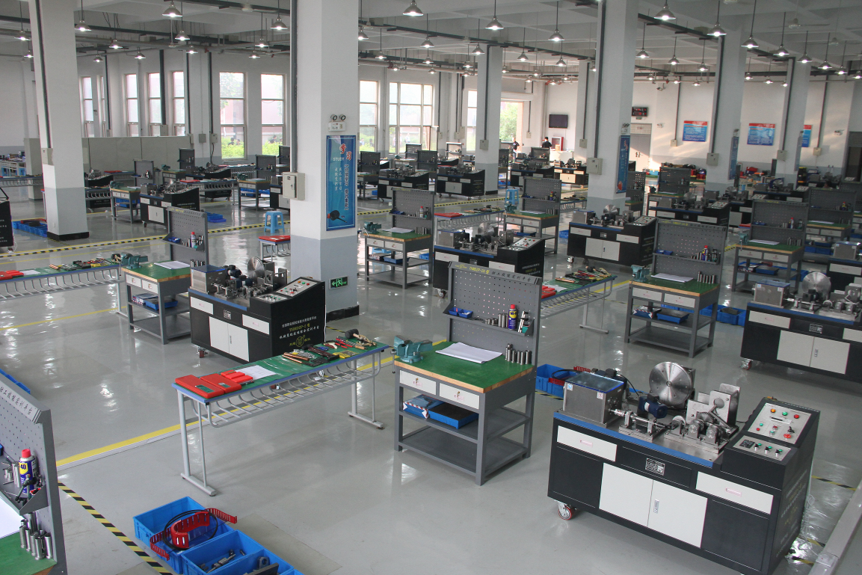
2014年全国职业院校技能大赛中职组“机械装配技术”赛项竞赛现场，共有108支代表队参加。
（三）赛项归属产业类型
加工制造类
（四）赛项归属专业大类
加工制造类 051100机械制造技术
051200机械加工技术
051600机电设备安装与维修
051500模具制造技术
051700汽车制造与维修
050400钢铁装备运行与维护
052000船舶机械装置安装与维修
能源与新能源类 031300风电场机电设备运行与维护
土木水利工程类 041800工程机械运用与维修
资源与环境类 021400矿山机电
交通运输类 080200电力机车运用与检修
080300内燃机车运用与检修
医药卫生类 102300医疗器械维修与营销
102400制药设备维修

二、赛项申报专家组
姓名 | 单位 | 专业 | 职务/职称 | 年龄 | 手机号码 | 邮箱
杨全利 | 天津职业技术师范大学 | 机械 | 副教授 | 50 | 13702010068 | yql196636@163.com
侯佑宁 | 上汽集团东华汽车实业有限公司培训中心 | 机械制造 | 副教授 | 52 | 13813829277 | Hyn1965@163.com
郝东华 | 石家庄市高级技工学校 | 机械 | 高级讲师/技师 | 52 | 13032697236 | hdhzcj0831@126.com
冯炳庆 | 上海烟草机械有限公司 | 机械 | 高级技师 | 64 | 13817648372 | fbq2421@sina.com
王君明 | 湖北水利水电职业技术学院 | 机械 | 系副主任/副教授 | 45 | 15342227579 | 1561353962@qq.com
杨舟江 | 浙江省诸暨技师学院 | 钳工 | 高级讲师/高级技师 | 37 | 13588561765 | 52703002@qq.com
冯忠伟 | 无锡技师学院 | 机械电子工程 | 高级技师 | 48 | 13093037166 | Wx_fzw@163.com
牛松林 | 浙江天煌科技实业有限公司 | 机械设计与制造 | 工程师 | 33 | 18267112696 | 582064576@qq.com

三、赛项目的
机械装配技术赛项主要考核参赛选手机械识图、零件图绘制；常用工具、精密量具的使用；装配工艺编写；机械传动机构的装配与调整；轴承与轴组的装配；机械精度检测；机械设备的调试、运行、试车、产品加工等机械装配类专业的核心技能与核心知识。
通过竞赛，检验和展示中职学校机械装配技术等相关专业的教学改革成果以及学生的通用技术与职业能力，引领和促进中职院校与本赛项相关专业的教学改革，激发和调动行业企业关注和参与教学改革的主动性和积极性，推动提升中职院校的人才培养水平。

四、赛项设计原则
（一）坚持公开、公平、公正
赛项设计严格执行《2016年全国职业院校技能大赛制度》，坚持公开、公平、公正三原则，赛前公开赛项技术文件，公开样题、公开竞赛题库、评分标准等；赛前召开赛项技术说明会，明确操作工艺规范和评分要求，专家与指导教师面对面交流。赛项所有技术资料和要求保证公开。
在赛项组织方面，按照大赛成绩管理办法的成绩管理流程执行，采用三次加密，成绩采用现场和过程评判相结合；严格把关专家和裁判选用制度，对裁判进行培训和考核，统一执裁尺度；赛场借鉴世界技能大赛模式，设置参观区域，允许观众和指导教师现场观摩大赛。按要求组织赛项各个环节，保证竞赛公开、公平、公正。
（二）赛项关联职业岗位面广、人才需求量大、职业院校开设专业点多
随着现代制造业涉及的产品日趋多样化，现代机械制造设备规模越来越大，社会需求持续增长。但是我国机械设备装配技术人员严重匮乏，这意味着机械行业需要大量具有一定机械装配技能方面专业知识为背景的复合型技术人才，以解决机械设备的装配、运行、维护、检修、调试、售后服务等工作的基本需求。
中等职业学校的“机械装配技术”、“机械制造技术”、“模具制造技术”、“汽车制造与维修”、“工程机械运用与维修”、“船舶机械装置安装与维修”、“机电设备安装与维修”等20多个专业，都不同程度的涉及到机械装配技术方面的学习内容和要求，学生就业面广；就业去向主要为工业企业机械设备的安装、调试、维护与管理，模具设备的制造与维修等职业岗位。
（三）竞赛内容对应相关职业岗位或岗位群、体现专业核心能力与核心知识、涵盖丰富的专业知识与专业技能点
机械装配技术的竞赛内容与实际应用技术相结合，包含机械装配技术、装配钳工技术、机修钳工技术、机械制造技术、模具制造技术、机械传动技术等，培养学生对装配技术的基本工具和量具的使用能力，强化学生对机械设备的安装、调试、维护与管理等综合能力。竞赛内容对应行业岗位群包括：机械制造企业从事一线工艺装配与实施，机械设备的安装、调试、使用、维护、改装、检测及技术服务等工作。
（四）竞赛平台成熟。根据行业特点，赛项选择相对先进、通用性强、社会保有量高的设备与软件
竞赛平台依据相关国家职业标准、行业标准及职业岗位的技能要求，结合机械装配技术领域的特点：平台采用模块化设计，每个模块都包含独立知识点和技能点，模块也可组合使用；平台以实际工作任务为载体，根据设备的开展过程及特点划分工作实施过程，分部件装配及调整、整机装配及调整、试加工等几个工作过程的职业实践活动。
竞赛平台可以满足机械装配技术基本技能的实训教学，也可用于技能竞赛。竞赛平台成熟，已成功举办了2014年全国职业院校技能大赛中职组“机械装配技术”赛项和及部分省市的选拔赛，竞赛平台成熟。

五、赛项方案的特色与创新点
（一）竞赛内容特色与创新点
竞赛内容涵盖了机械装配技术基本技能的运用，机械传动部件的装配与调整，精密工量具的使用，机械设备的精度检测，机械设备的调试、运行及试加工等，并将知识融入到考核任务中，达到“理实一体化”。将机床典型功能部件及机床部件，按一定的比例微型化，更加贴近于工业实操现场，紧密联系企业生产实际，能让学生在较为真实的环境中进行训练，以锻炼学生的动手技能，提高职业能力。
（二）竞赛过程特色与创新点
竞赛过程依据机械装配工作场景设置，将机械装配技术基本技能、理论知识和实际操作相融合，更加贴近于机械装配工作现场，实现竞赛过程与工作过程的对接。整个竞赛过程安排赛前安全教育、竞赛设备的装配、调试、精度检测、产品加工和任务书的作答，现场评分贯穿整个竞赛过程。竞赛评分细则依据国家相关规范与标准制定，以行业、企业要求为参考，特别是在工作过程中强调“规范”操作，符合现代企业对技术工人的要求。
（三）竞赛结果特色与创新点
在竞赛结果评判方面，严格按照《2016年全国职业院校技能大赛专家和裁判工作管理办法》的规定组成裁判队伍，并进行培训和考核；严格按照《2016年全国职业院校技能大赛成绩管理办法》的规定和基本流程；按照《2016年全国职业院校技能大赛专家和裁判工作管理办法》和《2016年全国职业院校技能大赛成绩管理办法》规定的工作流程和评判方法进行竞赛结果的评判。
（四）资源转换特色与创新点
严格按照《2016年全国职业院校技能大赛赛项资源转化工作办法》的规定进行资源转化工作，根据机械装配技术的核心知识和核心技能，针对赛项竞赛平台，在原有竞赛资源转化的基础上，组织行业专家、教师、企业工程师共同开发制作教学视频，同时开发机械装配技术多媒体资源库，融入互联网技术和现代教学方法，促进参赛学校交流和学习，推进中等职业学校装配钳工技术课程改革与创新。

六、竞赛内容简介
赛项通过完成机械识图、精密工量具的使用、装配工艺编写和机械传动部件的安装、修配、调整、精度检测、试车与产品加工等典型工作任务，检验参赛选手机械装配技术方面的综合职业技能。参赛选手在规定时间内，以现场操作的形式，根据赛场提供的竞赛试题和相关资料，完成以下工作任务：
任务一 机械识图与装配工艺的编写
根据任务书要求，读懂机床部装图和机床总装配图，根据机械设备的工作原理、组成部分、零部件间的装配关系等内容，编写部件和整台设备的装配工艺
任务二 机械装配技能考核
1.根据任务书要求、图纸及技术标准，完成变速动力箱的装配、调整与检测，达到部件的预定要求和精度。
2. 根据任务书要求、图纸及技术标准，完成直线导轨、圆柱凸轮、动力头、盘型凸轮、摩擦式离合器等的修配、安装、调整与检测，达到部件的预定要求和精度。
3. 根据任务书要求、图纸及技术标准，完成蜗轮蜗杆、分度箱体、分度盘、物料夹具等的装配、调整与检测，达到部件的预定要求和精度。
4. 根据任务书要求、图纸及技术标准，完成曲轴、轴瓦、轴承、导向装置、打击头、六角凸轮离合器等的装配与调整。
任务三 机械设备调试与检测
根据机械设备的功能要求，完成机械设备装配过程中及装配完成后的精度检测（离合器同轴度检测、直线导轨平行度检测、钻夹头用轴与分度转盘垂直度检测）。
任务四 机械设备运行、试车并进行产品加工
调试运行机械设备，达到规定的工作要求和技术要求，并进行机械设备的试车及产品加工（加工过程必须保证在一个运动加工周期内进行，加工完成后的产品符合任务书的技术要求及位置精度要求）。
任务五 职业素养
1.设备操作的规范性；
2.原材料利用、生产效率及设备装配过程中的材料消耗；
3.工具、量具的使用；
4.现场的安全、文明生产；
5.废弃物的处理是否符合环保要求。
The competition assesses mechanical assembly technique through mechanical reading, precise tools using, assembly technology writing and mechanical drive components installation, repairing, adjustment, accuracy detection, test run and product processing on the system on site. Competition contents including:
Task 1 Mechanical reading and assembly technology writing
According to requirement of assignment book, understand tool partial drawing and general assembly drawing, write assembly technology of components and whole equipment according to working principle, components and their assembly relationship.
Task 2 Mechanical assembly skill assessment
1. Assemble, adjust and detect transmission until meet the requirement.
2. Repair, install, adjust and detect linear guideway, cylindrical cam, power head, disc cam and friction clutch until meet the requirement.
3. Assemble, adjust and detect worm and gear, indexing box, index plate and fixture until meet the requirement.
4. Assemble and adjust bent axle, bearing bush, bearing, guiding device, hitting head, hexagonal cam clutch until meet the requirement.
Task 3 Mechanical equipment debugging and detection
According to functional requirements, measure accuracy of mechanical equipment after and in assembly (clutch coaxiality detection, linear guide rail parallel detection, drill chuck shaft and indexing turnplate perpendicularity detection).
Task 4 Mechanical equipment running, test run and processing
Debug mechanical equipment until meet the technical requirement, and test run and process (process must be in one period, and finished product must be meet the technical requirement)
Task 5 Professional quality
1. Normative operation
2. Raw material using, production efficiency, materials consumption
3. Using of tools and measures
4. On-site safe and civilized production
5. Whether waste disposal meets environmental requirement

七、竞赛方式（含组队要求、是否邀请境外代表队参赛）
（一）竞赛以个人赛方式进行。参赛选手必须是2017年度在籍中等职业学校学生；五年制高职学生中一至三年级（含三年级）的学生；不限性别，年龄须不超过21周岁。往届全国职业院校技能大赛同类赛项中获一等奖的选手，不得参加同一项目同一组别的赛项。
（二）竞赛队伍组成：由各省、市、自治区、计划单列市和新疆生产建设兵团为单位组队参赛，每个分赛项各地区限报2支参赛队，同一学校限报1支参赛队，每名参赛选手可配有1名指导教师。凡组织有相应项目省级选拔赛的省份（含单列市、兵团），须经全国大赛执行委员会审查备案。
（三）组织机构：在全国职业院校技能大赛组委会与赛项执委会的指导下，在赛区组委会与执委会的领导下，由全国机械职业教育教学指导委员会牵头成立2017年全国职业院校机械装配技术赛项执委会，下设本赛项专家组、裁判组、督导组、仲裁组等工作机构。
（四）参加竞赛各代表队的抽签顺序和竞赛场次，将在领队会议上现场抽签确定。每名选手竞赛的赛位号，在进入赛场进行检录时由抽签确定。抽签工作由裁判长主持，赛务组负责组织实施，竞赛督导人员现场监督。
（五）2017年不邀请国际团队参赛，欢迎国内团队到场有序观摩。

八、竞赛时间安排与流程
（一）竞赛时间
各竞赛队在规定的时间内（持续不断的4小时），独立完成规定的竞赛任务。
（二）比赛流程
日期 | 时间 |  | 内容 | 地点
第一天 | 13:30前 |  | 报到 | 酒店
第一天 | 14:00-15:00 |  | 领队会（分组、分批抽签、赛前说明） | 报告厅
第一天 | 15:30-16:30 |  | 大赛开幕式 | 报告厅
第一天 | 16:30-17:00 |  | 选手熟悉赛场  （限定在观摩区，不进入比赛区） | 赛场
第二天 | 第一批 | 6:00-6:30 | 早餐 | 酒店
第二天 | 第一批 | 6:40 | 第一批选手集合上车 | 酒店
第二天 | 第一批 | 7:00 | 第一批选手到达赛场检录 | 赛场
第二天 | 第一批 | 7:30-11:30 | 第一批选手正式比赛 | 赛场
第二天 | 第一批 | 11:30-13:30 | 第一批比赛成绩评定 | 赛场
第二天 | 第二批 | 10:00 | 第二批选手集合上车 | 酒店
第二天 | 第二批 | 10:15 | 第二批选手检录进入隔离休息室 | 报告厅
第二天 | 第二批 | 10:30-13:30 | 第二批选手隔离休息及午餐 | 报告厅
第二天 | 第二批 | 13:30 | 第二批选手到达赛场检录 | 赛场
第二天 | 第二批 | 14:00-18:00 | 第二批选手正式比赛 | 赛场
第二天 | 第二批 | 15:00-15:30 | 观摩区对外开放 | 赛场
第二天 | 第二批 | 18:00-20:00 | 第二批选手比赛成绩评定 | 赛场
第三天 | 第三批 | 6:00-6:30 | 早餐 | 酒店
第三天 | 第三批 | 6:40 | 第三批选手集合上车 | 酒店
第三天 | 第三批 | 7:00 | 第三批选手到达赛场检录 | 赛场
第三天 | 第三批 | 7:30-11:30 | 第三批选手正式比赛 | 赛场
第三天 | 第三批 | 11:30-13:30 | 第三批比赛成绩评定 | 赛场
第三天 | 第四批 | 10:00 | 第四批选手集合上车 | 酒店
第三天 | 第四批 | 10:15 | 第四批选手检录进入隔离休息室 | 报告厅
第三天 | 第四批 | 10:30-13:30 | 第四批选手隔离休息及午餐 | 报告厅
第三天 | 第四批 | 13:30 | 第四批选手到达赛场检录 | 赛场
第三天 | 第四批 | 14:00-18:00 | 第四批选手正式比赛 | 赛场
第三天 | 第四批 | 15:00-15:30 | 观摩区对外开放 | 赛场
第三天 | 第四批 | 18:00-20:00 | 第四批选手比赛成绩评定 | 赛场
第四天 | 10:00-11:00 |  | 闭幕式 | 报告厅

九、竞赛试题
样卷在题型、所覆盖的知识点和技能点、知识点和技能点的配分比例、卷面排版等方面与赛卷一致，样卷详见附件一 中职组“机械装配技术”赛项样卷。

十、评分标准制定原则、评分方法、评分细则
根据《2016年全国职业院校技能大赛成绩管理办法》的相关要求，制定评分标准制订原则、评分方法、评分细则。
（一）评分标准的制订原则
参照国家职业技能标准《机械设备安装工国家职业标准》、《装配钳工国家职业标准》、《机修钳工国家职业标准》中规定的国家职业资格高级工、技师的技能操作要求，依据选手完成竞赛任务的情况，按照竞赛标准进行现场评分。评价方式采用过程评价与结果评价相结合，工艺评价与功能评价相结合，能力评价与职业素养评价相结合，赛项总成绩满分为100分。
（二）评分方法
1.裁判组实行“裁判长负责制”，设裁判长1名，全面负责赛项的裁判与管理工作。
2.裁判员根据比赛工作需要分为检录裁判、加密裁判、现场裁判和评分裁判，检录裁判、加密裁判不得参与评分工作。
（1）检录裁判负责对参赛队伍（选手）进行点名登记、身份核对等工作；
（2）加密裁判负责组织参赛队伍（选手）抽签并对参赛队伍（选手）的信息进行加密、解密；
（3）现场裁判按规定做好赛场记录，维护赛场纪律；
（4）评分裁判负责对参赛队伍（选手）的技能展示、操作规范和竞赛作品等按赛项评分标准进行评定。
3.赛项裁判组负责赛项成绩评定工作，现场裁判每小组按每4～6个赛位3位裁判员设置，每小组设组长一名，组长协调，组员互助，现场裁判对检测数据、操作行为进行记录，不予以评判；评分裁判按每10～15个赛位4位裁判员（两人一组）设置，对现场裁判的记录、产品质量进行流水线评判；赛前对裁判进行一定的培训，统一执裁标准。
4.参赛选手根据赛项任务书的要求进行操作，注意操作要求，需要记录的内容要记录在比赛试题中，需要裁判确认的内容必须经过裁判员的签字确认，否则不得分；评价项目主要工量具的规范使用、装配工艺、装配质量、装配质量、机械联调、产品加工等。
5.文明生产评价为扣分项包括工作态度、安全意识、职业规范、环境保护等方面。
6.赛项裁判组本着“公平、公正、公开、科学、规范、透明、无异议”的原则，根据裁判的现场记录、参赛队选手的赛项任务书及评分标准，通过多方面进行综合评价，最终按总评分得分高低，确定参赛队奖项归属。
7.按比赛成绩从高到低排列参赛队的名次。比赛成绩相同，完成竞赛任务所用时间少的名次在前；比赛成绩和完成竞赛任务用时均相同，按职业素养成绩较高的名次在前；比赛成绩、完成竞赛任务用时、职业素养成绩相同，名次并列。
8.评分方式结合世界技能大赛的方式，以小组为单位，裁判相互监督，对检测、评分结果进行一查、二审、三复核。确保评分环节准确、公正。成绩经工作人员统计，组委会、裁判组、仲裁组分别核准后，闭赛式上公布。
9.扣违规分情况
选手有下列情形，需从参赛成绩中扣分：
（1）在完成竞赛任务的过程中，因操作不当导致事故，扣10～20分，情况严重者取消比赛资格。
（2）因违规操作损坏赛场提供的设备，污染赛场环境等不符合职业规范的行为，视情节扣5～10分。
（3）扰乱赛场秩序，干扰裁判员工作，视情节扣5～10分，情况严重者取消比赛资格。
10.比赛结束后，由专家对赛项的技术要点、选手表现、比赛结果等进行点评。
（三）评分细则
一级指标 | 比例 | 二级指标 | 比例 | 三级指标 | 比例
机械传动部件的装配与调整部分 | 58% | 1. 自动钻床进给机构的拆装与调整 | 26% | 1.直线导轨的安装与平行度检测 | 4%
 |  |  |  | 2.轴承座等高及平行检测及调整 | 4%
 |  |  |  | 3.轴承座轴线与直线导轨平行度及对称度检测及调整 | 4%
 |  |  |  | 3.圆柱凸轮与直线导轨平行度及对称度检测及调整 | 4%
 |  |  |  | 4.交接触轴承的间隙检测 | 2%
 |  |  |  | 5.盘型凸轮的修配 | 4%
 |  |  |  | 5.钻夹头用轴的轴向窜动检测及调整 | 2%
机械传动部件的装配与调整部分 | 58% | 1. 自动钻床进给机构的拆装与调整 |  | 6.自动钻床的装配 | 2%
机械传动部件的装配与调整部分 | 58% | 2.精密分度机构的装配及检测调整 | 16% | 1.法兰盘的径向跳动检测 | 2%
 |  |  |  | 2.蜗杆轴向窜动的检测与调整 | 2%
 |  |  |  | 3.离合器同轴度、脱开间隙的检测与调整 | 6%
 |  |  |  | 4.夹具的调整 | 4%
 |  |  |  | 5.精密分度机构的装配 | 2%
机械传动部件的装配与调整部分 | 58% | 3.变速动力箱的拆装与调整 | 16% | 1.完成变速箱内齿轮的拆装并测量齿顶圆、齿根圆直径 | 6%
 |  |  |  | 2.轴承游隙的检测 | 4%
 |  |  |  | 3.齿轮的啮合间隙及端面错位量检测 | 2%
 |  |  |  | 4.大带轮与输入轴的同轴度检测 | 2%
 |  |  |  | 5.变速动力箱的装配 | 2%
机械设备整机装调 | 37% | 1.自动打标机 | 3% | 1.调整离合器总成的六角凸轮位置使曲轴在最远端停止。 | 2%
 |  |  |  | 2.安装后，自动打标机运转灵活，传动平稳。 | 1%
机械设备整机装调 | 37% | 2.自动钻床进给机构 | 1% | 1.调整导柱与圆柱凸轮的位置精度转动圆柱凸轮使钻孔部分来回运动自如。 | 1%
机械设备整机装调 | 37% | 3.整体调整 | 2% | 1.调整小带轮和大带轮的端面共面及三角带的张紧度。 | 2%
机械设备整机装调 | 37% | 3.整体调整 | 1% | 2）调整分度模块与工作台转盘的运动顺序。 | 1%
机械设备整机装调 | 37% | 3.整体调整 | 2% | 3）大齿轮（52）和与之相啮合的小齿轮（73）的两端面轴向错位量及齿轮的齿侧间隙检测调整 | 2%
机械设备整机装调 | 37% | 3.整体调整 | 2% | 4）装配调整使自动打标机实现一次打标的动作。 | 2%
机械设备整机装调 | 37% | 3.整体调整 | 2% | 5）调整钻夹头用轴与工作台转盘的垂直度 | 2%
机械设备整机装调 | 37% | 3.整体调整 | 20% | 6）调整好设备后试加工工件，加工过程必须保证在一个运动加工周期内（及要求加工4个工件）。 | 20%
机械设备整机装调 | 37% | 4.试车 | 4% | - 装配完整性及试车前的盘车检查  - 试车前润滑工作  - 传动的完整性、平稳性检查  - 牙嵌式电磁离合器应合顺畅自如，无联动或离合跳齿现象  - 台面整理整洁,安装防护罩;  - 在裁判的允许后才能进行试车  - 整体运动平稳，没有卡阻爬行现象  - 运行噪声低。 | 3%
职业素养 | 5% | 劳保用品穿戴 |  |  | 1%
职业素养 | 5% | 安全文明生产 |  |  | 2%
职业素养 | 5% | 工、量、检具的使用 |  |  | 1%
职业素养 | 5% | 废弃物的处理 |  |  | 1%
总计 | 100%

十一、奖项设置
本赛项按总成绩由高到低排序，设个人一、二、三等奖，比例分别为实际参赛对总数的10%、20%、30%（小数点后四舍五入）。
获得一等奖的选手指导教师由组委会颁发优秀指导教师证书。

十二、技术规范
（一）竞赛标准
按照《工具钳工国家职业标准》、《装配钳工国家职业标准》中规定的国家职业资格高级工的相关知识与技能要求实施。
（二）职业素养
1.敬业爱岗，忠于职守，严于律已，刻苦钻研。
2.勤于学习，善于思考，勇于探索，敏于创新。
3.认真负责，吃苦耐劳，团结协作，精益求精。
4.遵守操作规程，安全、文明生产。
5.着装规范整洁，爱护设备，保持工作环境清洁有序。
（三）相关知识、技能、国家职业标准
满足中职加工制造类相关专业所规定的教学内容中涉及到现代机械制造技术、机械制图、机械制造基础、机械设计基础、装配钳工技术、机修钳工技术、模具制造技术、机械设备安装与维修技术、机械传动技术等方面的知识和技能要求。
- GB 21746—2008 教学仪器设备安全要求总则。
- GB/T21747-2008 教学实验室设备实验台(桌)的安全要求及试验方法。
- GB5226.1-2002机械安全 机械电气设备 第1部分 通用技术条件。
- GB16917.1－2003 家用和类似用途的带过电流保护的剩余电流动作断路器(RCB0) 第1部分：一般规则
- GB/T 13575.1-1992带传动
- GB/T 18150-2006滚子链传动选择指导
- GB/T 10088-1988圆柱蜗杆模数和直径
- GB01096-2003普通型 平键
- GB/T 193-2003普通螺纹 直径与螺距系列
- GB/T 5868-2003滚动轴承安装尺寸
- GB/T 1357-2008|通用机械和重型机械用圆柱齿轮模数
- 装配钳工国家职业标准（职业编码6-05-02-01）
- 工具钳工国家职业标准（职业编码6-05-02-02）
- 机修钳工国家职业标准（职业编码6-06-01-01）
- 机械设备安装工国家职业标准（职业编码6-23-10-01）
- 组合机床操作工国家职业标准（职业编码6-04-01-07）
- 制图员国家职业标准（职业编码3-01-02-06）

十三、建议使用的比赛器材、技术平台和场地要求
（一）建议比赛平台沿用“THMDZP-2A型 机械装配技能综合实训平台”，工具、量具、耗材统一提供。
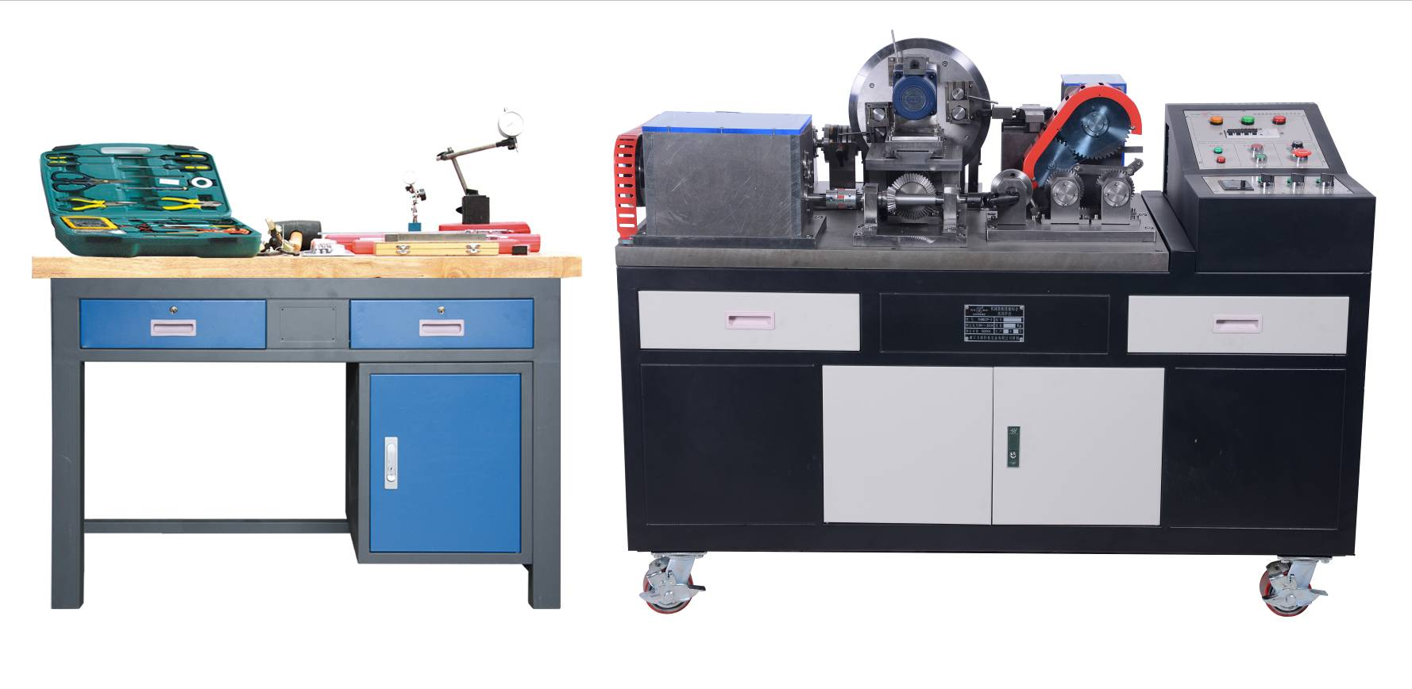
1.装置基本配置
序号 | 名称 | 技术参数 | 数量 | 备注
1 | 实训台 | 实训台外形尺寸：1500mm×700mm×1175mm；全钢结构，桌子下方带储存柜，柜子上方和右侧带2个抽屉；底部安装有4只万向轮，方便移动和布局。  铸铁平板：1100mm×700mm×40mm。 | 1台
2 | 电气控制模块 | 电气控制模块外形尺寸：400mm×700mm。包括三相漏电保护器、三相电源指示灯、电源总开关、系统电源控制按钮、相序保护、急停开关、动力系统控制单元等。 | 1台
3 | 变速动力箱 | 主要配置有：箱体、传动轴、圆柱齿轮、圆锥齿轮、轴承、键、端盖、支座等。 | 1套
4 | 联轴器 | 主要配置有：弹性连接联轴器、硬连接联轴器、万向节、键、轴、轴承、支座、端盖等。 | 1套
5 | 凸轮控制式电磁离合器 | 主要配置有：盘型凸轮、盘型凸轮调节机构、限位开关、电磁离合器总成、传动轴、斜齿轮、键、轴、轴承、支座、端盖等。 | 1套
6 | 精密分度头 | 主要配置由：箱体、蜗轮、蜗杆、轴承座、轴承、蜗杆轴、工作台、卸荷式装置、间隔套、键、卡簧、端盖等。 | 1套
7 | 工件夹紧装置 | 主要配置有：偏心轮、夹具底座、压板、定位销、弹簧、凸轮手柄、凸轮手柄档杆等。 | 1套
8 | 自动钻床进给机构 | 主要配置有：圆柱凸轮机构、轴承座、直线导轨副、锥齿轮机构、燕尾槽滑动板、丝杆调节机构、支架、轴、端盖、键等。 | 1套
9 | 自动打标机 | 主要配置有：曲轴、轴瓦、圆锥滚子离合器、导向装置、打击头、夹手、箱体、轴承、支座、端盖等。 | 1套
10 | 齿轮齿条连杆机构 | 主要配置有：齿轮、齿条、曲柄、连杆、轴承座、轴承、连杆调节机构等。 | 1套
2.赛场提供工具清单
序号 | 名称 | 型号及规格 | 数量 | 备注
1 | 台虎钳 | 150 | 1台
2 | 划线平板 | 300×300 | 1块
3 | 手抢钻 | GBM350RE 601 13A 743 | 1个
4 | 紫铜棒 | 一头Φ18一头Φ14×250mm和φ30各1根 | 2根
5 | 外卡簧钳 | 直嘴7寸、弯嘴7寸 | 各1把
6 | 绞杠 | M3～M12(1/16〞～1/2〞) | 1把
7 | 扳手 | 呆扳手14-17，开口梅花组合扳手7、17 | 各1把
8 | 拉马 | 150 | 1个
9 | 榔头 | 铁榔头（1.5磅），橡皮榔头 | 各1把
10 | 轴承拆装套筒 | 6件套 | 1套
11 | 卡尺 | 游标卡尺：0～300mm，深度游标卡尺：0～200mm | 1把
12 | 百分表 | 杠杆式百分表：测量范围：0～0.8mm，分度值：0.01mm；百分表：测量范围0～10mm | 1套
13 | 磁性表座 | 大、小各1个 | 2个
14 | 通芯一字螺丝刀 | 10〞 | 1把
15 | 千分尺 | 测量范围：0～25mm | 1把
16 | 塞尺 | 测量范围：0.02～1.00mm | 1把
17 | 角尺 |  | 1把
18 | 钢直尺 | 500mm | 1把
（二）场地要求
1.竞赛场地光线充足，照明良好；供电供水设施正常且安全有保障；场地整洁；每个赛位占地不小于12m²（4m×3m），场地净高不低于3m，且标明赛位号，布置“THMDZP-2A型机械装配技能综合实训平台”1套（含配套工、量具，图纸等）、实训桌及工作准备台各1张；每个竞赛赛位提供380V、220V交流电源，提供独立的电源保护装置和安全保护措施。
2.竞赛场地设置隔离带，非裁判员、参赛选手、工作人员不得进入比赛场地；竞赛场地划分为检录区、竞赛操作区、现场服务与技术支持区、休息区、观摩通道等区域，区域之间有明显标志或警示带；标明消防器材、安全通道、洗手间等位置。
3.赛场设有保安、公安、消防、医疗、设备维修和电力抢险人员待命，以防突发事件；赛场还应设有生活补给站等公共服务设施，为选手和赛场人员提供服务。
4.赛场设置安全通道和警戒线，确保进入赛场的大赛参观、采访、视察的人员限定在安全区域内活动，以保证大赛安全有序进行。

十四、安全保障
（一）安全保障组织机构
根据《2016年全国职业院校技能大赛安全管理规定》：
1.赛项应成立安全管理机构负责本赛项筹备和比赛期间的各项安全工作，赛项执委会主任为第一责任人；
2.指定1名执委会副主任负责赛场安全。赛项执委会在赛前一周会同当地消防部门、质量监督部门检查赛场消防设施和比赛设备安全性能，并按消防、质监部门意见整改。赛前两天，执委会主任会同赛项专家组对赛场进行验收；
3.指定1名执委会副主任负责住宿与饮食安全。执委会会同当地公安部门，食品卫生部门，检查并验收驻地的安全设施和饮食卫生，保证选手的住宿安全和饮食安全；
4.各省、自治区、直辖市和计划单列市在组织参赛队时，须为参赛选手购买大赛期间的人身意外伤害保险。领队为参赛队交通安全责任人。负责选手从学校出发到结束比赛回到学校整个期间的人身、交通、饮食安全。
（二）选手安全要求
1.进入赛场，必须穿符合安全要求的服装。不得穿背心、短裤和拖鞋进入竞赛场地；
2.严格遵守操作规程，不得擅自开启电源，不得带电操作，以免造成伤害和事故；
3.参赛人员应爱护竞赛场所的仪器设备，操作设备时应按规定的操作程序谨慎操作，不得触动非竞赛用仪器设备。操作中若违反安全操作规定导致发生较严重的安全事故，将立即取消竞赛资格；
4.连接电路时应断开电源，不允许带电连接电路；断开电源开关后，必须用验电器进行验电，确认无电后方可连接电路；
5.进行设备组装和调试时，工具和检测仪器、仪表等应放置在规定的位置，不得摆放在设备和连接的电路上；
6.进行设备调试时，应先确认设备无电，且工作台上无其他物件时，方可合闸通电。身体的任何部位不得触及带电的物体；
7.当更改或调整电气线路时，必须断开电源，方能进行操作；
8.有可能造成意外带电的机械部件、电气元件的金属外壳等都必须接地，赛场提供的黄、绿双色绝缘导线，只能作接地线；
9.带电调试和检查电路时，必须有防止触及带电体和电路中裸露带电部位的措施，必须有防止短路的措施；
10.竞赛结束时，参赛选手必须清扫、整理工作现场，与赛场工作人员办理终结手续后，方可离开赛场。
（三）安保工作要求
1.指挥员在发生突发事件时要掌握信息，统一布置工作，其他人员不得干扰；
2.发生突发事件时，全体安全保卫人员必须服从命令、听众指挥，以大局为重，不得顶撞、拖延或临时逃脱；
3.突发事件发生时，全体安全保卫人员要坚守岗位、尽职尽责，在未接到撤岗指令之前，不得离开岗位；
4.发现安全隐患或突发事件时，现场人员应立即向保卫组汇报，保卫组接报后要火速到达案发现场，指挥并配合公安干警及安全保卫人员搞好抢救工作；
5.视突发事件的具体情况，分别向上级主管部门和相关部门报告，并立即启动《赛区安全保卫突发事件处理预案》；
6.发生火警和恶性事件时，现场人员可主动向公安机关报警并向领导汇报，立即组织抢救，以免贻误战机；启用消防应急广播，通知疏散路线，稳定人心，避免踩踏伤人；
7.安全出口执勤人员，接到指令后立即打开出口门，疏导参赛人员有序撤离现场。
（四）裁判安全要求
1.参赛选手有故意损坏设备或故意伤害他人或自己的行为时，赛场裁判应立即制止，报告首席裁判，经首席裁判报执委会并经执委会同意后终止该参赛选手比赛资格；
2.裁判在执裁过程中如发现选手操作存在安全隐患时应及时制止或采取切断电源等紧急补救措施；
3.裁判在执裁过程中发现其他安全隐患应立即通知首席裁判并上报执委会，由执委会采取紧急补救措施。
（五）赛场文明
1.进入赛场人员要严格服从赛场工作人员的指挥，遵守赛场秩序，服从赛场工作人员的引导和安排。观摩人员要按指定区域观摩，切忌越过设置的警戒线；
2.在赛场观摩比赛时。请不要大声喧哗，不要拥挤推搡，以免影响比赛正常进行；
3.赛场内严禁吸烟，严禁携带易燃易爆物品入场；
4.进入赛区的人员请爱护现场各类物品，爱护公共环境，不随意张贴个人资料；
5.遇到问题和意外事件时，请及时向现场工作人员寻求帮助；
6.发生火灾或突发事件时，要服从赛场服务人员指挥，有序撤离现场，避免慌乱，踩踏伤人；
7.遇到紧急情况发生拥挤时，应保持镇静，在相对安全地点作短暂停留。人群拥挤时，要双手抱住胸口，防止内脏被挤压受伤。在人群中不小心跌到时，应立即收缩身体、抱紧头，尽量减少伤害；
8.如遇特殊情况，则服从大赛统一指挥；
9.设置突发事件应急疏散示意图。
（六）应急处理预案
比赛期间发生意外事故时，发现者应第一时间报告赛项执委会，同时采取措施，避免事态扩大。赛项执委会应立即启动预案予以解决并向赛区执委会报告。出现重大安全问题的赛项可以停赛，是否停赛由赛区组委会决定。事后，赛区执委会应向大赛执委会报告详细情况。

十五、经费预算方案
根据竞赛需求，赛事筹备准备、赛项技术完善、专家裁判、教学资源开发、场地布置、体验中心设计与实施、开闭幕式、大赛宣传及直播、奖品服装等预计费用为60万元。
序号 | 预算项目 | 金额（万元）
1 | 专家费、裁判费 | 9
2 | 开幕式和闭幕式 | 7
3 | 大赛宣传、设备租赁费 | 8
4 | 奖品、服装费 | 10
5 | 场地改造 | 8
6 | 赛务筹备 | 5
7 | 体验中心设计与实施 | 8
8 | 教学资源开发、赛项技术完善 | 5
合 计 |  | 60

十六、比赛组织与管理
根据《2016年全国职业院校技能大赛组织机构与职能分工》，由全国机械职业教育教学指导委员会牵头成立赛项执行委员会和赛项专家组，全面负责赛项整体策划。执委会和赛项专家组由行业、企业专家和院校代表共同组成。
（一）赛项组织机构
1.赛项执行委员会
各赛项执行委员会全面负责本赛项的筹备与实施工作，接受大赛执委会领导，接受赛项所在分赛区执委会的协调和指导。赛项执委会的主要职责包括：领导、协调赛项专家组和赛项承办院校开展本赛项的组织工作，管理赛项经费，选荐赛项专家组人员及赛项裁判与仲裁人员等。
2.赛项专家组
赛项专家组在赛项执委会领导下开展工作，负责本赛项技术文件编撰、赛题设计、赛场设计、设备拟定、赛事咨询、技术评点、赛事成果转化、赛项裁判人员培训、赛项说明会组织等竞赛技术工作；同时负责赛项展示体验及宣传方案设计。
3.赛项承办院校
赛项承办院校在赛项执委会领导下，负责承办赛项的具体保障实施工作，主要职责包括：按照赛项技术方案要求落实比赛场地及基础设施，赛项宣传，组织开展各项赛期活动，参赛人员接待，比赛过程文件存档等工作，赛务人员及服务志愿者的组织，赛场秩序维持及安全保障，赛后搜集整理大赛影像文字资料上报大赛执委会等。赛项承办院校按照赛项预算执行各项支出。承办院校人员不得参与所承办赛项的赛题设计和裁判工作。
（二）赛项设备与设施管理
根据《2016年全国职业院校技能大赛赛项设备与设施管理办法》：
1.赛场布置
（1）赛场应进行周密设计，绘制满足赛事管理、引导、指示要求的平面图。竞赛举行期间，应在竞赛场所、人员密集的地方张贴。
（2）赛场平面图上应标明安全出口、消防通道、警戒区、紧急事件发生时的疏散通道。
（3）赛场的标注、标识应进行统一设计，按规定使用大赛的标注、标识。赛场各功能区域、赛位等应具有清晰的标注与标识。
（4）赛位上应张贴各种设备的安全文明生产操作规程。
2.赛场管理
（1）在确保竞赛选手不受干扰的前提下，全面开放赛场，吸引社会各界人士到场观赛，提升技能大赛的关注度和影响力。赛场选手竞赛的核心区域，应指定参观路线、规定停留时间，安排专职人员进行管控与疏导。
（2）卫生间、医疗、维修服务、生活补给站和垃圾分类回收点都在警戒线范围内，以确保大赛在相对安全的环境内进行，杜绝发生选手与外界交换信息、串通作弊的情形。
（3）设置安全通道和警戒线，确保进入赛场的大赛参观、采访、视察的人员限定在安全区域内活动，以保证大赛安全有序进行。
3.赛项保障
（1）建立完善的赛项保障组织管理机制，做到各竞赛单元均有专人负责指挥和协调，确保大赛有序进行。
（2）设置生活保障组，为竞赛选手与裁判提供相应的生活服务和后勤保障。
（3）设置技术保障组，为竞赛设备、软件与竞赛设施提供保养、维修等服务，保障设备的完好性和正常使用，保障设备配件与操作工具的及时供应。
（4）设置医疗保障服务站，提供可能发生的急救、伤口处理等应急服务。
（5）设置外围安保组，对赛场核心区域的外围进行警戒与引导服务。
4.监督与执行
（1）各赛项应制定详细的赛场建设方案和建设进度表，并遵照执行。
（2）赛项专家组应根据已制定的建设方案和进度进行检查，确保在比赛前建设完成。
（3）在正式比赛前一周，赛项专家组会同承办方对赛场建设结果进行验收与查漏。
（4）赛场设备、设施、环境应进行赛前测试和试运行，确保赛项设备设施完好完善。
（5）赛场验收：正式比赛前，专家组会同承办方应根据建设方案对赛场进行验收。并在验收报告上签字确认。经验收后的赛场应禁止无关人员出入。
（三）安全措施
1.各赛项应根据赛项具体特点做好安全事故应急预案。
2.赛前应组织安保人员进行培训，提前进行安全教育和演习，使安保人员熟悉大赛的安全预案，明确各自的分工和职责。督促各部门检查消防设施，做好安全保卫工作，防止火灾、盗窃现象发生，要按时关窗锁门，确保大赛期间赛场财产的安全。
3.竞赛过程中如若发生安全事故，应立即报告现场总指挥，同时启动事故处理应急预案，各类人员按照分工各尽其责，立即展开现场抢救和组织人员疏散，最大限度地减少人员伤害及财产损失。
4.竞赛结束时，要及时进行安全检查，重点做好防火、防盗以及电气、设备的安全检查，防止因疏忽而发生事故。
（四）监督与仲裁
根据《2016年全国职业院校技能大赛赛项监督与仲裁管理办法》：
1.赛项监督
（1）监督组由大赛执委会指派，在大赛执委会领导下，负责对通用机电设备安装与维护 竞赛筹备与组织工作实施全程现场监督。监督组实行组长负责制。
（2）监督组的监督内容包括赛项竞赛场地和设施的部署、选手抽签、裁判培训、竞赛组织、成绩评判及汇总、成绩发布、申诉仲裁、成绩复核等。
（3）监督组对竞赛过程中明显违规现象，应及时向竞赛组织方提出改正建议，同时采取必要技术手段，留取监督的过程资料。赛事结束后，向全国大赛执委会提报监督工作报告。
（4）监督组不参与具体的赛事组织活动。
2.申诉与仲裁
（1）根据《2016年全国职业院校技能大赛赛项监督与仲裁管理办法》仲裁人员的条件和组成程序，成立通用机电设备安装与维护 赛项仲裁工作组。仲裁工作组在赛项执委会领导下开展工作，并对赛项执委会负责。
（2）仲裁人员的职责
①熟悉赛项的竞赛规程和规则。
②掌握本赛项的竞赛进展情况。
③受理各参赛队的书面申诉。
④对受理的申诉进行深入调查，做出客观、公正的集体仲裁。
3.申诉与仲裁的程序
（1）各参赛队对不符合赛项规程规定的仪器、设备、工装、材料、物件、计算机软硬件、竞赛使用工具、用品；竞赛执裁、赛场管理、竞赛成绩，以及工作人员的不规范行为等，可向赛项仲裁工作组提出申诉。
（2）申诉主体为参赛队领队。
（3）申诉启动时，参赛队以该队领队亲笔签字同意的书面报告的形式递交赛项仲裁工作组。报告应对申诉事件的现象、发生时间、涉及人员、申诉依据等进行充分、实事求是的叙述。非书面申诉不予受理。
（4）提出申诉应在赛项比赛结束后2小时内提出。超过2小时不予受理。
（5）赛项仲裁工作组在接到申诉报告后的2小时内组织复议，并及时将复议结果以书面形式告知申诉方。申诉方对复议结果仍有异议，可由省（市）领队向赛区仲裁委员会提出申诉。赛区仲裁委员会的仲裁结果为最终结果。
（6）申诉方不得以任何理由拒绝接收仲裁结果；不得以任何理由采取过激行为扰乱赛场秩序；仲裁结果由申诉人签收，不能代收；如在约定时间和地点申诉人离开，视为自行放弃申诉。

十七、教学资源转化建设方案
在大赛执委会的领导与监督下，赛后5日内向大赛执委会办公室提交资源转化实施方案，在三个月内基本完成资源转化工作，半年内全部完成资源转化工作。
（一）赛项资源转化的内容包括本赛项竞赛全过程的各类资源。做到赛项资源转化成果应符合行业标准、契合课程标准、突出技能特色、展现竞赛优势，形成满足职业教育教学需求、体现先进教学模式、反映职业教育先进水平的共享性职业教育教学资源。
（二）本赛项资源转化成果包含基本资源和拓展资源，充分体现本赛项技能考核特点。
1.可提供以下基本资源
（1）向大赛执委会提供专家点评视频、优秀选手/指导教师访谈视频。
（2）向大赛执委会提供竞赛过程的全套音视频素材。
2.可提供以下拓展资源
（1）针对赛项竞赛平台，组织行业专家、教师、企业工程师共同开发制作20～30种微课程，供参赛校教学使用。
（2）搭建赛项教育云平台，主要包括资源共享、资源下载、技术交流、在线学习、题库建设等单元。
（三）本赛项所有转化资源做到均符合《2016年全国职业院校技能大赛赛项资源转化工作办法》中规定的各项技术标准。
（四）资源的使用与管理。赛项资源转化成果由大赛执委会统一实施，成熟的资源转化成果发布于全国大赛网络信息发布平台，供职业院校师生借鉴学习。

十八、筹备工作进度时间表
时间段 | 工作内容
2016年8月 | 赛项专家组负责填报2017年全国职业院校技能大赛竞赛项目方案申报书，并上报大赛执委会。
2017年1月 | 组织行业、企业专家和院校代表完成竞赛规程的完善修订工作，交由大赛执委会发布。
2017年2月-4月 | 组建赛项技术工作团队，开展赛项准备和筹备工作；完成竞赛需要的设备与配套工具、耗材等准备工作。
2017年4月上旬 | 赛项专家组组织专家编写赛项技术文件，包括题库、评分标准等，交由大赛执委会发布。
2017年4月中旬 | 赛项执委会和赛项专家组负责组织召开赛项说明会，填写赛项说明会记录，报大赛执委会。
2017年5月上旬 | 赛项执委会组建竞赛裁判团队，制定裁判培训计划；竞赛设备到达竞赛场地，并完成安装调试。
2017年5月中旬 | 专家组到竞赛地点验收竞赛场地和竞赛设备，竞赛项目实施。
2017年6月 | 赛项专家组、裁判长、承办校对赛项进行总结；编写赛项资源转化方案。
2017年7-12月 | 围绕本竞赛项目的相关教学成果研讨会及展示等活动，落实赛项资源转化任务，提交转化成果。

十九、裁判人员建议
根据《2016年全国职业院校技能大赛专家和裁判工作管理办法》：
（一）裁判组工作实行“裁判长负责制”，设裁判长1名，全面负责赛项的裁判与管理工作，并根据《成绩管理办法》对裁判进行合理分工。
（二）建议裁判数量
序号 | 裁判类型 | 专业领域 | 专业大类 | 专业技术职称  （职业资格等级） | 人数
1 | 现场裁判员 | 机械工程 | 机械工程类 | 副高及以上职称或技师及以上等级 | 24
2 | 评分裁判员 | 机械工程 | 机械工程类 | 副高及以上职称或技师及以上等级 | 6
裁判总人数 |  |  |  |  | 30
二十、赛题公开承诺
本次比赛将采用预先建立赛题库，包含机械识绘图和操作题，承诺保证于开赛2个月前在大赛网络信息发布平台上（www.chinaskills-jsw.org)公开全部题库。
二十一、其他
专职联系人：杨全利，13702010068，yql196636@163.com。

附件一：中职组“机械装配技术 ”赛题样卷
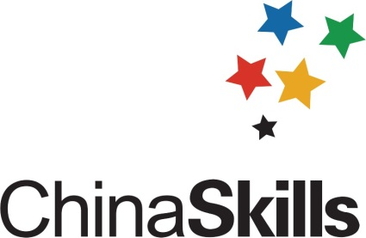


2017年全国职业院校技能大赛中职组
“机械装配技术”

竞
赛
样
卷

注意事项
1．本试卷总分为100分，考试时间为4小时。
2．请首先按要求在试卷上填写您的场次、工位号等信息，不要在试卷上乱写乱画。
3．参赛选手如果对试卷内容有疑问，应当先举手示意，等待裁判人员前来处理。
4．选手在竞赛过程中应遵守竞赛规则和安全操作规程，如有违反按照相关规定处理。
5．扰乱赛场秩序，干扰裁判的正常工作扣10分，情节严重者，经执委会批准，由裁判长宣布，取消参赛资格。
6．不准携带移动存储器材，不准携带手机等通讯工具，违者取消竞赛资格。
7．试题中“过程检测与记录”表中所列项目需裁判确认的部分，参赛选手须先举手示意，由裁判签字确认后有效。
8．试车时必须得到裁判的允许后，才能通电试运行；若装配不完整，则不允许试运行，试车项不得分。
9．在测量过程中，如裁判发现选手测量方法或选用量具不合理、不正确，可判定该项目未完成并不得分。
10．记录附表中数据用黑色水笔填写，表中数据文字涂改后无效;未经裁判核实的数据都是无效数值，该项目不得分。
11．选手应合理安排装调工作的顺序和时间。

1．自动钻床进给机构
根据图纸选择合适的装配工艺，正确完成自动钻床进给机构的拆卸、装配与调整。
（1）装配要求
零部件名称 |  | 自动钻床进给机构 |  | 零部件图号 | 附图四
技术资料 | 设备总装图/自动钻床进给机构部件装配图
序号 | 项目 |  | 内容及要求
1 | 准备工作 |  | 准备工、量具；安排拆装工艺流程。
2 | 自动钻床进给机构的拆卸 |  | 完成自动钻床进给机构的拆卸（全部拆为单个零件），完成后参赛选手应举手示意，由裁判签字确认。
3 | 零件清洗 |  | 清洗、清理配合面。
4 | 直线导轨（31）安装 |  | 1）导轨（31）与自动钻床进给机构用底板（30）基准面A的平行度≤0.01mm；  2）两直线导轨之间的平行度≤0.01mm。  3）导轨螺丝锁紧可靠，锁紧力矩3.2N.m≥F≥2.75N.m
5 | 圆柱凸轮（24）组件 |  | 1）用轴承座调试芯棒调整圆柱凸轮（24）两端轴承座内孔的同轴度≤0.04mm；  2）圆柱凸轮（24）轴线与两导轨的对称度≤0.05mm；  3）圆柱凸轮（24）轴线与两导轨的平行度≤0.04mm。
6 | 角接触轴承（39） |  | 根据图纸选择轴承安装方式、测量轴承游隙并计算内外隔环的厚度。
7 | 盘型凸轮 |  | 修配盘型凸轮，连续运转一周重复精度≤0.1mm
8 | 钻夹头用轴（8） |  | 1）检测钻夹头用轴（8）的轴向窜动允差≤0.02mm，径向跳动允差≤0.02mm；
（2）过程检测与记录
选手自检后，把数值填入相应的表格，并举手示意，操作演示给裁判确认。
自动钻床进给机构装调过程考核内容
序号 | 项目 | 要求 | 自检记录 | 裁判确认
1 | 自动钻床进给机构 | 完成自动钻床进给机构的拆卸（全部拆为散件）
2 | 直线导轨（31）安装 | 导轨（31）与底板（30）基准面A的平行度≤0.01mm
2 | 直线导轨（31）安装 | 两直线导轨之间的平行度≤0.01mm
2 | 直线导轨（31）安装 | 导轨螺丝锁紧可靠，锁紧力矩3.2N.m ≥F≥2.75N.m
3 | 圆柱凸轮（24）组件 | 同轴度≤0.04mm；
3 | 圆柱凸轮（24）组件 | 对称度≤0.05mm
3 | 圆柱凸轮（24）组件 | 平行度≤0.04mm
4 | 角接触轴承（39） | 测量角接触轴承的游隙，选择合理内外隔圈，确定轴承安装形式 | 1.游隙值：
4 | 角接触轴承（39） | 测量角接触轴承的游隙，选择合理内外隔圈，确定轴承安装形式 | 2.内隔圈厚度：
4 | 角接触轴承（39） | 测量角接触轴承的游隙，选择合理内外隔圈，确定轴承安装形式 | 3.外隔环厚度：
4 | 角接触轴承（39） | 测量角接触轴承的游隙，选择合理内外隔圈，确定轴承安装形式 | 4.轴承安装形式：
5 | 盘型凸轮修配 | 连续运转一周重复精度≤0.1mm
6 | 钻夹头用轴（8） | 轴向窜动允差≤0.02mm
6 | 钻夹头用轴（8） | 径向跳动允差≤0.02mm
2. 精密分度头机构的装配与调试
根据图纸选择合适的装配工艺，正确完成精密分度头机构的装配与调整。
（1）装配要求
零部件名称 |  | 精密分度头机构 |  | 零部件图号 | 附图三、七
技术资料 | 设备总装图/精密分度头机构装配图
序号 | 项目 |  | 内容及要求
1 | 准备工作 |  | 准备工、量具；并对零件进行清理与清洗。
2 | 法兰盘 |  | 测量法兰盘1（50）、法兰盘2（53）的径向跳动。
3 | 蜗杆 |  | 调整蜗杆轴向窜动≤0.03mm
4 | 牙嵌式电磁离合器（51） |  | 1.调整牙嵌式电磁离合器（51）的同轴度≤0.04mm；  2.左右两部分配合间隙0.3mm ≤ x≤0.5mm。
5 | 四个夹具调整 |  | 调整四个夹具，在偏心轮的死点位置使工件夹紧，用调整芯棒调整四个夹具的位置，使四个夹具成90度分布。
（2）过程检测与记录
选手自检后，把数值填入相应的表格，并举手示意，操作演示给裁判确认。
精密分度头机构装调过程考核内容
序号 | 项目 | 要求 | 自检记录 | 裁判确认
1 | 法兰盘1（50） | 测量径向跳动
2 | 法兰盘2（53） | 测量径向跳动
3 | 蜗杆 | 调整蜗杆轴向窜动≤0.03mm
4 | 牙嵌式电磁离合器（51） | 同轴度≤0.04mm
4 | 牙嵌式电磁离合器（51） | 左右两部分配合间隙0.3mm ≤ x≤0.5mm
5 | 四个夹具调整 | 偏心轮死点位置的调整
5 | 四个夹具调整 | 调整四个夹具成90度分布
3. 变速动力箱部件的装配与调试
根据图纸选择合适的装配工艺，正确完成变速动力箱部件的装配与调整。
（1）装配要求
零部件名称 |  | 变速动力箱 |  | 零部件图号 | 附图二
技术资料 | 设备总装图/变速动力箱部件装配图
序号 | 项目 |  | 内容及要求
1 | 准备工作 |  | 准备工、量具；安排拆装工艺流程。
2 | 齿轮拆卸 |  | 完成变速动力箱齿轮箱内大齿轮（一）（1）的拆卸
3 | 清洗零件 |  | 清洗、清理配合面。
4 | 齿轮箱内大齿轮（一）（1） |  | 测量齿轮箱内大齿轮（一）（1）的齿顶圆直径和齿根圆直径。
5 | 角接触轴承（46） |  | 根据图纸选择轴承安装方式、测量轴承游隙并计算内外隔环的厚度。
6 | 齿侧间隙 |  | 利用压铅丝法调整变速动力箱用大锥齿轮（36）与动力箱用小锥齿轮（39）之间的齿侧间隙0.03mm ≤ x≤0.08mm。
7 | 齿轮调整 |  | 调整齿轮箱内大齿轮（一）（1）与齿轮箱内小齿轮（35）的端面轴向错位量≤0.5mm。
8 | 大带轮（31） |  | 检测调整大带轮（31）与输入轴（28）的同轴度允差≤0.05mm
9 | 变速动力箱的安装 |  | 安装后，变速动力箱运转灵活，齿轮啮合正确，传动平稳。
（2）过程检测与记录
选手自检后，把数值填入相应的表格，并举手示意，操作演示给裁判确认。
变速动力箱部件装调过程考核内容
序号 | 项目 | 要求 | 自检记录 | 裁判确认
1 | 齿轮拆卸 | 拆装完整、工具选用合理、步骤规范
2 | 齿轮箱内大齿轮（一）（1） | 齿顶圆直径
2 | 齿轮箱内大齿轮（一）（1） | 齿根圆直径
3 | 角接触轴承（46） | 测量角接触轴承的游隙，选择合理内外隔圈，确定轴承安装形式 | 1.游隙值：
3 | 角接触轴承（46） | 测量角接触轴承的游隙，选择合理内外隔圈，确定轴承安装形式 | 2.内隔圈厚度：
3 | 角接触轴承（46） | 测量角接触轴承的游隙，选择合理内外隔圈，确定轴承安装形式 | 3.外隔环厚度：
3 | 角接触轴承（46） | 测量角接触轴承的游隙，选择合理内外隔圈，确定轴承安装形式 | 4.轴承安装形式：
4 | 齿侧间隙 | 齿侧间隙0.03mm ≤ x≤0.08mm
5 | 齿轮调整 | 端面轴向错位量≤0.5mm。
6 | 大带轮（31） | 同轴度允差≤0.05mm
4.机械设备的装配与调整
根据图纸选择合适的装配工艺，正确完成机械设备的装配与调整。
（1）装配要求
零部件名称 |  | 机械设备（整体） |  | 零部件图号 | 附图一、五、六
技术  资料 | 设备总装图 /自动打标机部件图/齿轮齿条部件图/变速动力箱部件图/自动钻床进给机构部件图
序号 | 项目 |  | 内容及要求
1 | 准备工作 |  | 准备工、量具。
2 | 自动打标机 |  | 1）调整离合器总成的六角凸轮位置使曲轴在最远端停止。  2）安装后，自动打标机运转灵活，传动平稳。
3 | 自动钻床进给机构 |  | 调整导柱（19）与圆柱凸轮（24）的位置精度转动圆柱凸轮使钻孔部分来回运动自如。
4 | 总体调整 |  | 1）调整小带轮（7）和大带轮（31）的端面共面量允差≤0.3mm，并调整两根三角带的张紧度。  2）调整分度模块（12）与工作台转盘（7）的配合要求，符合设备的工作原理要求，并修配自动钻床进给机构控制电磁离合器用凸轮（20）使电磁离合器控制工作台准确四分度。  3）联接离合器用大齿轮（52）和与之相啮合的联接离合器用小齿轮（73）的两端面轴向错位量≤1mm，两齿轮的齿侧间隙0.03mm ≤ x≤0.08mm。  4）装配调整齿轮齿条传动机构（16）连杆上摆动杆的高度位置使自动打标机实现一次打标的动作，并调整与工作台转盘（7）的配合符合设备的工作原理要求。  5）调整钻夹头用轴（8）与工作台转盘（7）的垂直度允差≤0.1mm，  6）调整好设备后试加工工件，加工过程必须保证在一个运动加工周期内（及要求加工4个工件）。
5 | 试车 |  | 1.装配完整性及试车前的盘车检查；  2.试车前润滑工作；  3.传动的完整性、平稳性检查；  4.牙嵌式电磁离合器应合顺畅自如，无联动或离合跳齿现象；  5.台面整理整洁,安装防护罩;  6.在裁判的允许后才能进行试车。  7.整体运动平稳，没有卡阻爬行现象。  8.运行噪声低。
（2）过程检测与记录
选手自检后，把数值填入相应的表格，并举手示意，操作演示给裁判确认。
机械设备（整体）装调过程考核内容
序号 | 项目 | 要求 | 自检记录 | 裁判确认
1 | 总体调整 | 小带轮（7）和大带轮（31） | 端面共面量：
1 | 总体调整 | 小带轮（7）和大带轮（31） | 皮带张紧度：
1 | 总体调整 | 联接离合器用大齿轮（52）和与之相啮合的联接离合器用小齿轮（73） | 两端面轴向错位量：
1 | 总体调整 | 联接离合器用大齿轮（52）和与之相啮合的联接离合器用小齿轮（73） | 齿侧间隙：
1 | 总体调整 | 钻夹头用轴（8）与工作台转盘（7） | 垂直度：
1 | 总体调整 | 凸轮控制电磁离合器四分度却让
1 | 总体调整 | 齿轮齿条传动机构和自动打标机的调整
1 | 总体调整 | 工件加工（装配不完整不允许试车加工）
5.职业素养
职业素养要求。
序号 | 项目 | 要求
1 | 劳保用品穿戴 | 鞋穿戴符合要求
1 | 劳保用品穿戴 | 工装衣袖口穿戴符合要求
2 | 工、量、检具 | 工、量、检具摆放整齐
2 | 工、量、检具 | 工、量、检具使用规范
3 | 安全文明生产 | 周围人员及自身安全
3 | 安全文明生产 | 各防护、保险装置安装牢固
3 | 安全文明生产 | 检查机器内是否有遗留物
4 | 废油、废弃物处理 | 对赛场使用过的废油处理符合要求
4 | 废油、废弃物处理 | 废弃物处理符合要求

附图1：
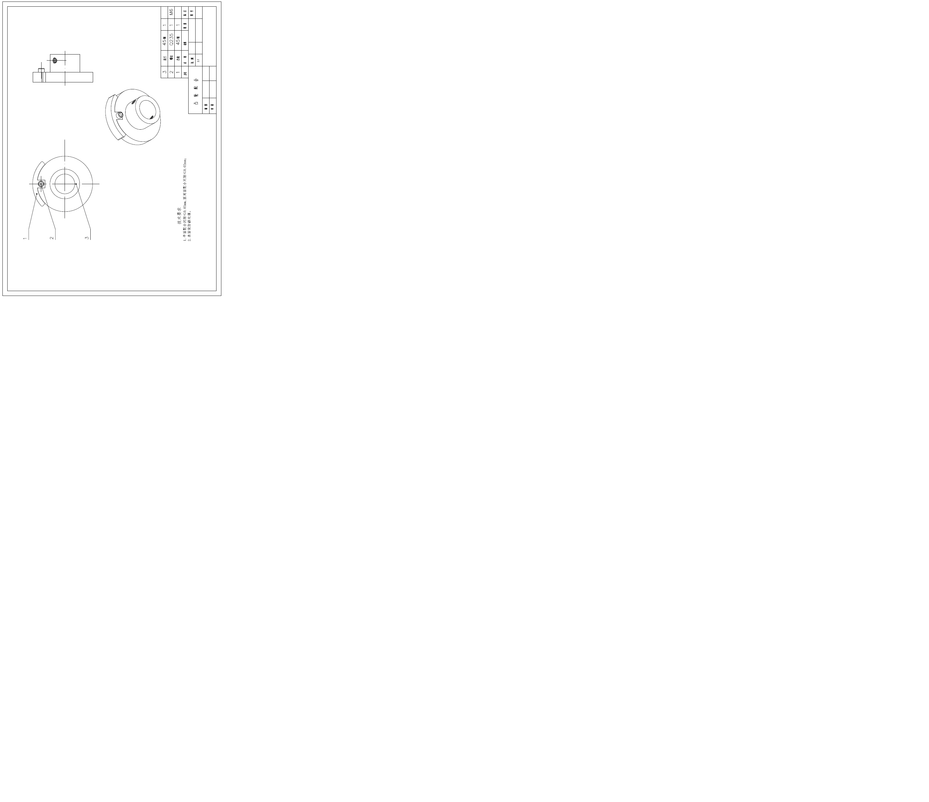

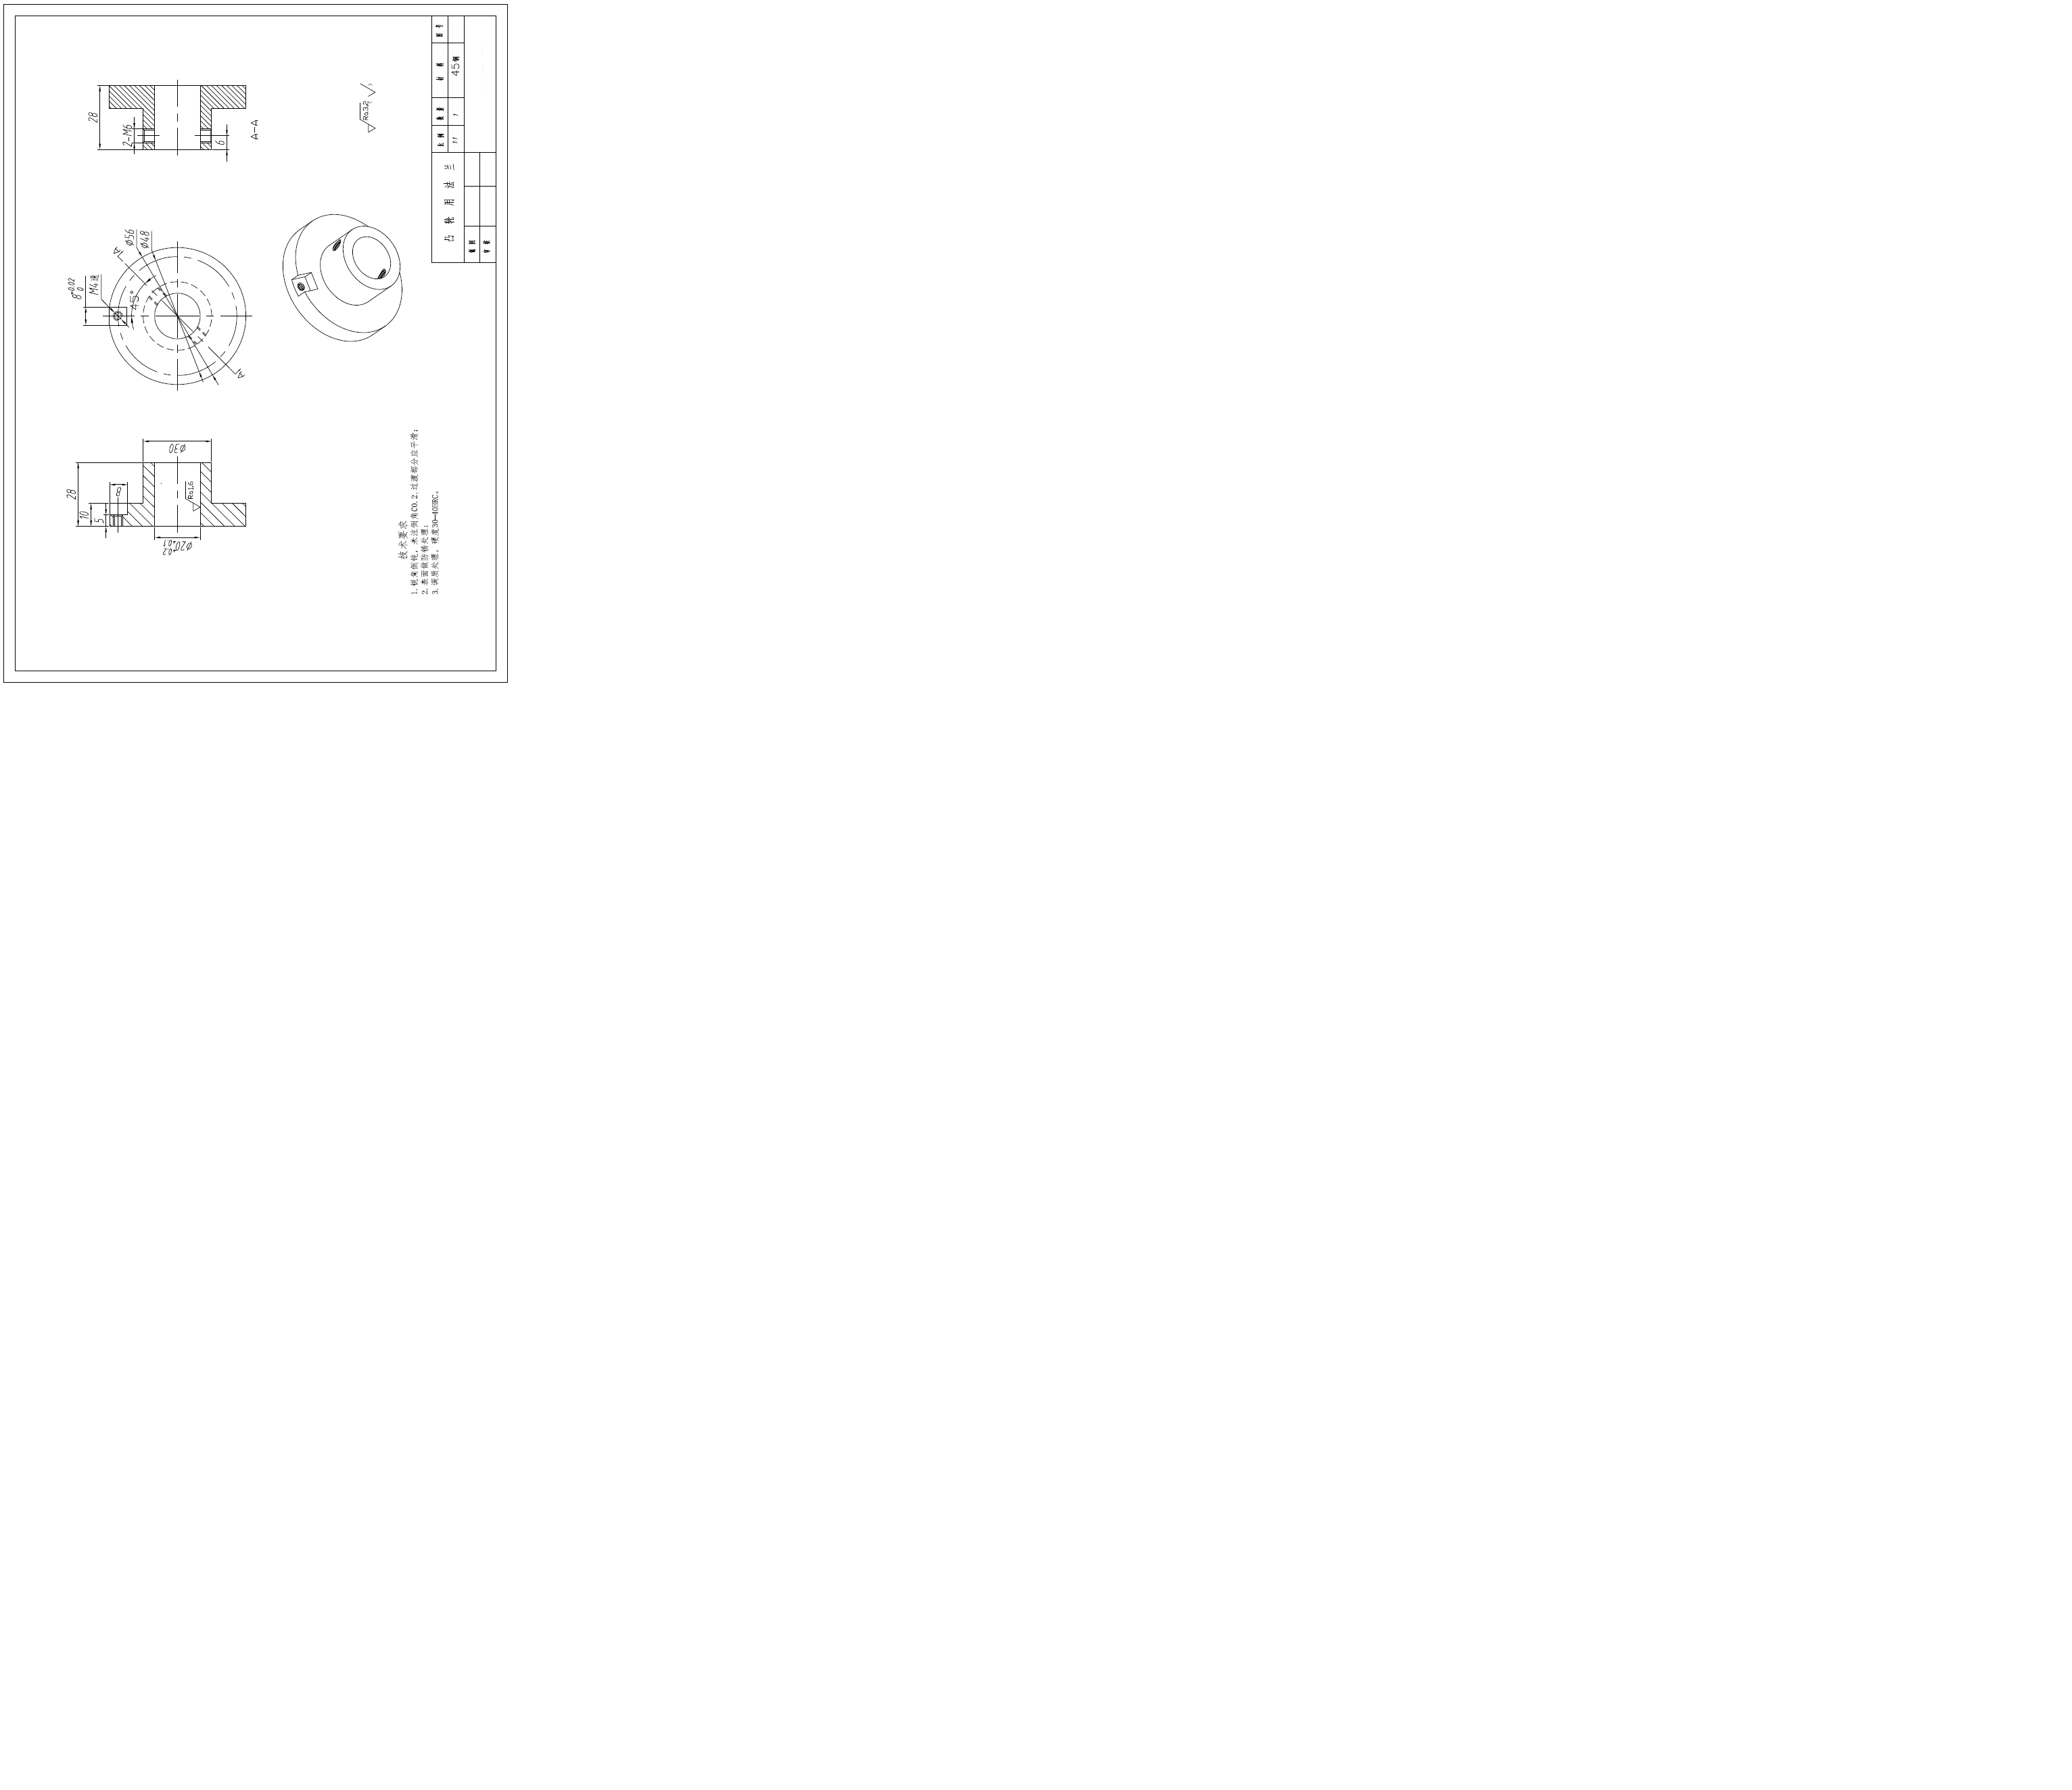
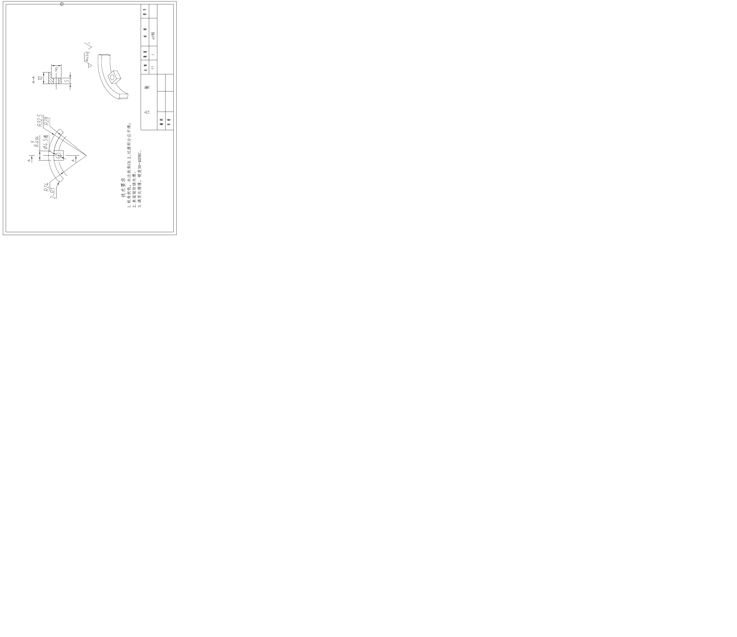
附图2
